ESCOLA TÉCNICA ESTADUAL DE PALMARES

ENSINO MÉDIO INTEGRADO EM DESENVOLVIMENTO DE SISTEMAS

MATEUS FLÁVIO

JOÃO VITOR DA SILVA

DÁVILA PEIXOTO REIS

HIAGO LUIZ MACHADO DE ARRUDA

**JOGO DE RPG**

Palmares

2021

HIAGO LUIZ MACHADO DE ARRUDA

JOÃO VITOR DA SILVA

MATEUS FLÁVIO HERCULANO DE FARIAS

DÁVILA PEIXOTO

**JOGO DE RPG**

Projeto Integrador apresentado ao Curso Desenvolvimento de Sistemas, da instituição Escola Técnica Estadual de Palmares, a ser tratado como o trabalho de conclusão de curso.

Palmares

2021

HIAGO LUIZ MACHADO DE ARRUDA

JOÃO VITOR DA SILVA

MATEUS FLÁVIO HERCULANO DE FARIAS

DÁVILA PEIXOTO

**JOGO DE RPG**

Relatório final, apresentado a Escola Técnica Estadual de Palmares como parte das exigências para a obtenção do título de Técnico em desenvolvimento de sistemas.

Aprovado em ___de___de______

Nome Professor

Escola Técnica Estadual de Palmares

Nome Professor

Escola Técnica Estadual de Palmares

Nome Professor

Escola Técnica Estadual de Palmares

**Data/local**

**2020/PALMARES**

**RESUMO**

O tema deste projeto tem como finalidade criar um jogo no qual, tanto jogadores de FPS (Frist-Person Shoters, exemplo Counter Strike Global Ofencive) quanto jogadores de RPG (Role Playing Game, exemplo Final Fantasy) possam jogar e se divertir. O jogo será feito de forma no qual o jogo se adeque melhor ao jogador, através de uma árvore de habilidades na qual com escolhas o jogador molda o seu player.

**Palavras chaves:** jogo, jogador (es)

**ABSTRACT**

The theme of this project aims to create a game in which both FPS players (Frist-Person Shoters, Counter Strike Global Offensive example) and RPG players (Role Playing Game, Final Fantasy example) can play and have fun. The game will be made in a way in which the game is best suited to the player, through a skill tree in which the player shapes his player with choices.

**Keywords:** game, player(s)

Sumário

1. Introdução7

1.1 Objetivo geral7

1.2 Objetivo específico7

1.3 Justificativa7

2. Desenvolvimento8

# Introdução

Desde 1971 os jogos eletrônicos estão disponíveis para a comunidade e durante esses anos diversos estilos, gêneros e maneiras de jogar foram desenvolvidos, tendo isso em mente por meio deste pretendo criar um jogo no qual boa parte dos gêneros e estilos estejam presentes, e possa agradar a maioria dos jogadores.

# Objetivo geral

Com base no meu conhecimento atual (e o qual pretendo desenvolver) farei um jogo no qual o próprio jogador definira o gênero, gráficos e etc. Minha ideia é utilizar a engine Unity e a linguagem C# para criar o jogo. Ao decorrer do projeto irei definir, as demais opções de personalização do jogo.

# Objetivo específico

Desejo em paralelo desenvolver minha habilidade durante o projeto. Não só na base técnica como nosso tema supõe, mas também em tudo que o PI representa, habilidades como: escrita, oratória, trabalho coletivo, comunicação entre outros.

# Justificativa

O desenvolvimento de um trabalho como esse para jovens como nos serve muito como oportunidade de desenvolvimento de conhecimento não só técnico, mas social, tentando unificar as comunidades de jogadores em torno não só da escola mas se possível de todo o mundo

# Desenvolvimento

Por meio deste trabalho tentarei desenvolver um jogo no qual possa unir comunidades de jogadores ao redor do globo. Para realizar este trabalho eu pesquisarei:

Os gêneros mais populares

A história dos videogames

Gêneros mais populares

Em minha pesquisa identifiquei que as pessoas se agradam mais com os gêneros mais populares são os de multiplayer e estratégia, dentre eles: MMO (Massively Multiplayer Online, exemplo Tibia), FPS (First Person Shooter, exemplo Counter Strike Global Ofencive), MOBA (Multiplayer Online Battle Arena, Exemplo League of Legenda) e Battle Royale(Exemplo Fortnite)

Exemplo FPS:

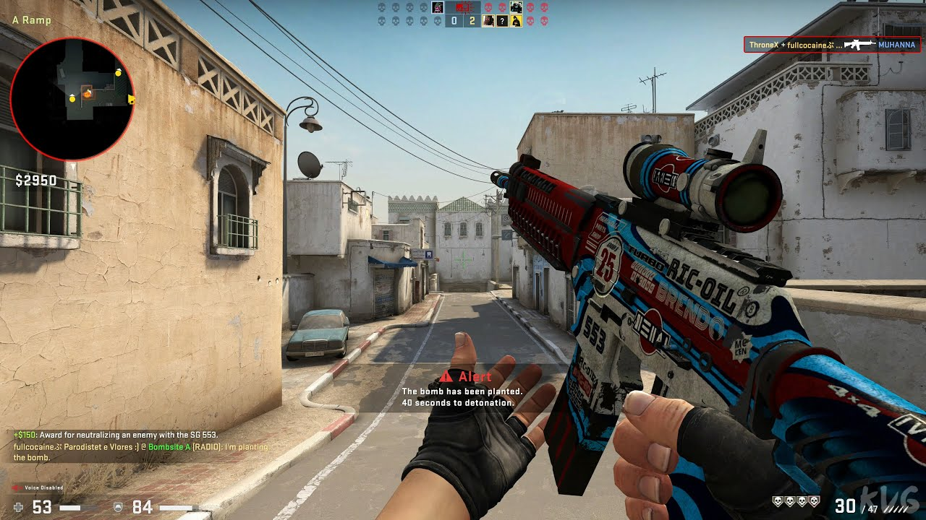

Exemplo Battle Royale:

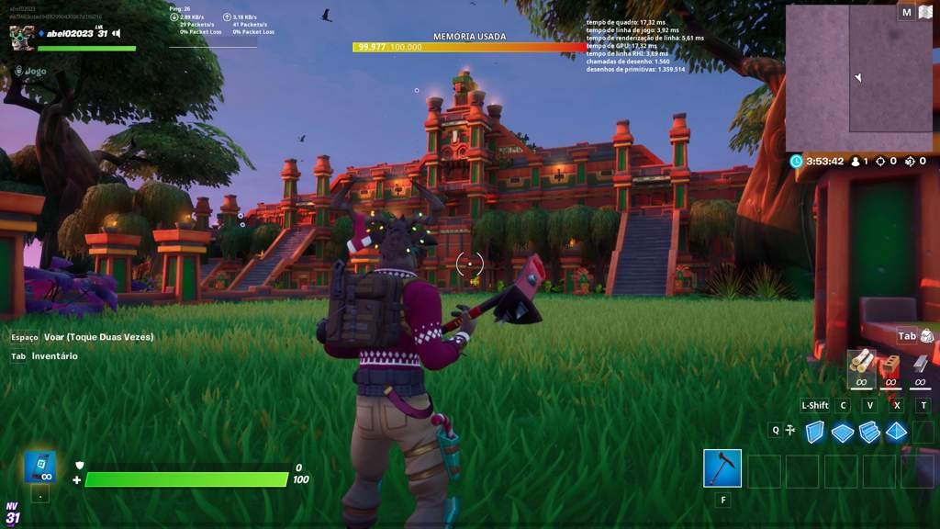

Exemplo MOBA:

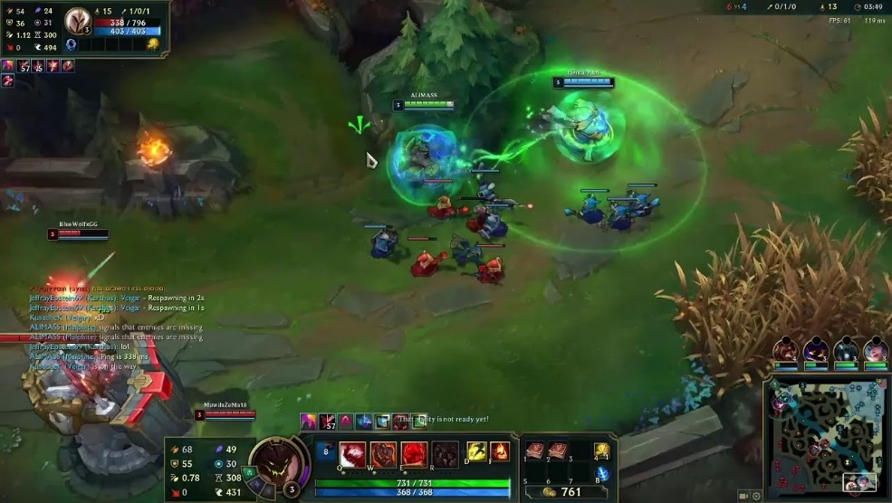

Exemplo MMO:

